SỞ GIÁO DỤC VÀ ĐÀO TẠO KIỂM TRA HỌC KỲ II – NĂM HỌC: 2014- 2015
TP. HỒ CHÍ MINH HƯỚNG DẪN CHẤM THI
TRƯỜNG THPT LÝ TỰ TRỌNG MÔN: VẬT LÝ – LỚP 10
---------------

 | Nội dung trả lời câu hỏi | Điểm | Ghi chú
Câu 1 | Trình bày nguyên lý I nhiệt động lực học? Quy ước về dấu.  ÁP DỤNG: Người ta thực hiện công 250J để nén khí đựng trong xilanh. Hỏi nội năng của khí tăng hay giảm một lượng bằng bao nhiêu nếu khí truyền ra môi trường xung quanh một nhiệt lượng 150J ? | (2,5 điểm)
 | Nguyên lý I nhiệt động lực học  + Độ biến thiên nội năng của vật bằng tổng công và nhiệt lượng mà vật nhận được  ΔU = A +Q  + Quy ước về dấu  Q > 0 : vật nhận nhiệt lượng;  Q < 0 : vật truyền nhiệt lượng  A > 0 : vật nhận công;  A < 0 : vật sinh công .  ÁP DỤNG:  ΔU = A+Q ⇒ ΔU = 100 J > 0  Nội năng tăng. | 0.5 điểm  0.5 điểm  0.5 điểm  0.5 điểm  0.5 điểm
Câu 2 | Thế nào là quá trình đẳng nhiệt? Phát biểu và viết biểu thức định luật Boyle- Mariotte? | (1,5điểm)
 | +quá trình đẳng nhiệt : là quá trình biến đổi trạng thái trong đó nhiệt độ được giữ không đổi  +định luật Boyle- Mariotte  Trong quá trình đẳng nhiệt của một lượng khí nhất định, áp suất tỉ lệ nghịch với thể tích  + p ∼ 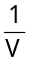 hay pV = hằng số | 0.5 điểm  0,5 điểm  0,5điểm
Câu 3 | Sự nở dài vì nhiệt của vật rắn là gì ? Viết công thức tính độ nở dài? | (1 điểm)
 | Sự nở vì nhiệt (dài) của vật rắn là sự tăng kích thước của vật rắn khi nhiệt độ tăng do bị nung nóng.  Độ nở dài của vật rắn tỉ lệ thuận với độ tăng nhiệt độ & độ dài ban đầu của vật đó.  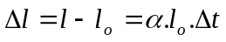 | 0,5 điểm  0,5 điểm
Câu 4 | Một khối khí chứa trong xy lanh ở nhiệt độ 300 K có áp suất 2.10^5 Pa, thể tích 10 lít.  a/ Biến đổi đẳng tích sang trạng thái 2 có nhiệt độ 327⁰C. Tính áp suất của khí ở trạng thái 2.  b/ Tiếp tục biến đổi đẳng nhiệt sang trạng thái 3 có thể tích 20 lít. Tính áp suất khí ở trạng thái 3.  c/ Vẽ đồ thị biểu diễn 2 quá trình trên trong hệ trục tọa độ (p, V). | 2 điểm
 | a/ áp dụng định luật Saclo  p₁ /T₁ = p₂/T₂  => p₂ = p₁.T₂/ T₁  = 2.10⁵.600/300  = 4.10⁵ Pa  b/ áp dụng định luật Boilo- Mariot  p₂V₂ = p₃V₃  =>p₃ = p₂.V₂/V₃  = 4.10⁵.10/20  = 2.10⁵(Pa)  c/ vẽ đồ thị | 0,25 điểm  0,25 điểm  0,25 điểm  0,25 điểm  0,25 điểm  0,25 điểm  0,5 điểm
Câu 5: | Một vật khối lượng 0,8kg được ném thẳng đứng hướng lên với vận tốc 6m/s từ độ cao h = 10m so với mặt đất. Lấy g = 10m/s².  a. Tìm động năng, thế năng, cơ năng tại vị trí ném.  b. Tìm độ cao cực đại vật đạt được.  c. Ở độ cao nào thì động năng bằng thế năng.
 | a. Động năng tại vị trí ném:  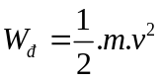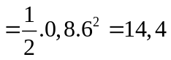(J)  Thế năng tại vị trí ném: 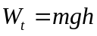=0,8.10.10=80 (J)  Cơ năng tại vị trí ném: 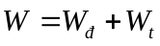= 14,4+80=94,4 (J)  b. Độ cao cực đại vật đạt được, được tính:  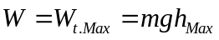  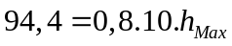 vậy 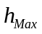=11,8 (m)  c. Ở độ cao 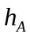 thì động năng bằng thế năng  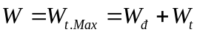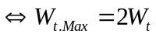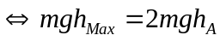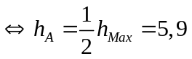(m) | 0,5đ  0,5đ  0,5đ  0,5đ  0,5đ  0,5đ | CT: 0,25đ  Thế số: 0,25đ  Kết quả: 0,25đ

HẾT

